快速环网保护协议

文档版本 | 1.0 | 文档编号
所属项目 | 工业以太网交换机
所属部门 | 传输与控制部门
拟制人 | 宋尧飞 | 日期 | 2017-05-18
审核人 |  | 日期
审批人 |  | 日期

修 订 历 史

版本 | 修订人 | 更新日期 | 版本修订说明 | 审核人
1.0 | 宋尧飞 | 2017-05-17 | 初稿

开发背景
在网络规划和实际组网应用中，大多采用环网来提高可靠性，为了避免环网中产生广播风暴，一般情况下会采用标准的生成树协议(STP/RSTP/MSTP)。但是在实际应用中，生成树协议的收敛时间会受到网络拓扑的影响，特别是当网络直径较大时，收敛时间会比较长，因而往往无法满足对数据传输质量要求较高的使用场景。
为了缩短环网的收敛时间并消除网络大小的影响，中威电子公司开发了专门应用于环网保护的JRPP(Joyware Ring Protect Protocol)协议。

参考文件
- RFC3619 EAPS（Ethernet Automatic Protection Switching）
EAPS是Extreme Networks公司提出以太网自动保护切换技术。
- RRPP（Rapid Ring Protect Protocol）
RRPP为H3C公司推出的快速环网保护协议。

技术优点
- 拓扑收敛时间（也叫自愈时间、开环时间）小于50ms。
- 收敛时间和环网上节点设备数量几乎无关。
- 闭环时间等于0。环网恢复切换方式采用不恢复方式，当故障的线路被修理好了后，继续使用因故障切换过去的那条线路，使得维修恢复不会影响到业务的传输。
- 主节点自动选举产生，无需手动设置。
- 在相切环拓扑中，一个环拓扑的变化不会引起其他环的拓扑震荡，数据传输更加稳定。

基本概念
下面以单环组网图（图4-1）来了解一下JRPP协议中一些重要基本概念定义。
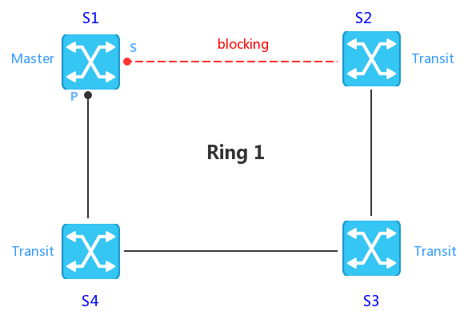
图4-1 JRPP单环示意图

4.1 环
每个环对应一个物理上环形连接的以太网拓扑，由整数ID号来标识，比如上图中的“Ring 1”。
环通过两种状态来表示环上是否存在节点或链路的故障：完整状态(Complete State)和故障状态(Failed State)。

4.2 主节点(Master Node)
以太网环不管是成环状态还是单链状态，都必须有且只有一个主节点，比如上图中的“S1”节点。而主节点是环路检测或链路检测的主动发起者，也是环路或链路发生变化后执行操作的决策者。
由于JRPP通过主节点控制整个环的状态，所以主节点的状态其实也就对应了环的两种状态：完整状态(Complete State Node)和故障状态(Failed State Node)。

4.3 传输节点(Transit Node)
环上除主节点外的所有其它节点是传输节点（一个环上可以有多个传输节点，也可以没有传输节点），比如上图中除了“S1”之外的节点。传输节点主要负责透传主节点的HELLO报文，并监测跟自己直连的环网链路状态。
传输节点根据两个环端口的Link状态，可以划分为3种节点状态：
- 链路Up状态(Link-Up State Node)
两个环上端口都UP，并且都处于转发状态。
- 链路Down状态(Link-Down State Node)
至少有一个环上端口Down。
- 临时阻塞状态(Pre-forwarding State Node)
两个环上端口都UP，并且至少有一个处于阻塞状态。

4.4 主端口(Primary Port)
这个概念只对主节点有效(也就是说传输节点两个环上端口不分主副)，比如上图中的“P”端口，主端口主要负责发送hello报文。

4.5 副端口(Secondary Port)
这个概念只对主节点有效，比如上图中的“S”端口， 副端口主要负责回收hello报文。

4.7 域（目前属于预留功能）
域由一组配置了相同域ID、控制VLAN和数据VLAN，并且相互连通的设备群构成(当然一台设备上也可以创建多个域)。
域用于标识JRPP计算和控制的拓扑范围，一个域就是一个JRPP协议实例。

4.7 控制VLAN（目前属于预留功能）
用于传递环网协议报文的VLAN，只有环上的端口可以加入控制VLAN。

4.8 数据VLAN（目前属于预留功能）
用于传递数据报文的VLAN，环和非环端口都可以加入数据VLAN。

五．协议报文
5.1 报文类型
认证报文(AUTH) | 环端口Up时，向对端设备发起认证。  AUTH报文中承载了两种消息类型：  认证请求  认证应答
选举报文(BALLOT) | 通过认证的环端口将发起选举，得到该端口方向上的候选主节点，最后将环上两个端口的候选主节点进行比较，选出真正的主节点。  BALLOT报文中承载了三种消息类型：  主动选举  被动选举  选举回传  其中主动选举消息又进一步细分为两类子消息：  节点++选举  节点--选举
环网健康检测报文(HELLO) | 由主节点发起，对网络进行环路完整性检测
事件上报报文(REPORT) | 由传输节点发起，在自身环链路上有事件触发时上报主节点，如果此时链路上不存在主节点，还会触发选举。  REPORT报文中承载了三种消息类型：  环Failed  环Failed + Flush_FDB  快速成环请求  备注：Flush_FDB的意思是打开可能被blocking的环端口，更新MAC表项和ARP表项
事件下发报文(ISSUE) | 由主节点下发，用于通知环上其他节点某个具体事件。  ISSUE报文中承载了两种消息类型：  环状态迁移  环状态迁移 + Flush_FDB
节点退出报文(NODE-DOWN) | 由退出该环的节点在退出前发起，接下来其余节点需要保证环上链路通畅，如果链路上不存在主节点，还会触发选举。
管理报文(COMMAND) | 所有环上节点都可以发起，目前只能用来统一管理处于环上的节点设备。  COMMAND报文中目前承载了两种消息类型：  显示环拓扑  设置环拓扑

表5-1 报文类型和说明

5.2 报文格式
Byte0 | Byte1 | Byte2 | Byte3 | Byte4 | Byte5
Destination MAC Address
Source MAC Address
VLAN Tag |  |  |  | Frame Length
DSAP = 0xAA | SSAP = 0xAA | LLC = 0x03 | OUI = 0x00E02B
PID = 0x00BB |  | 0x99 | 0x0B | JRPP Length
JRPP Version | PacketType | DomainID |  | RingID
Reserved
0x0000 |  | HelloTime |  | FailTime
PortID | RingLevel | HelloSeq |  | 0x0000
Reserved
Reserved
Reserved
Reserved
Reserved
Reserved
表

表5-2 报文格式
Destination MAC Address：协议报文的目的MAC，总是0d-a4-2a-00-00-05。
Source MAC Address：发送该协议报文的设备节点MAC。
VLAN TAG：标准802.1q字段，包含
TPID: 2bytes，固定为0x8100
PRI: 3bits，固定为7
CFI: 1bits，固定为0
VID: 12bits，控制VLAN的ID号
Frame Length：以太网帧的长度，总是0x48
JRPP Length：JRPP协议数据单元长度，总是0x40
JRPP Version：JRPP协议版本信息，目前是0x01
PacketType：JRPP协议报文类型
DomainID：报文所属域ID（目前属于预留）
RingID：报文所属环ID
HelloTime：hello定时器的超时时间，单位为s
FailTime：fail定时器的超时时间，单位为s
PortID：发送该协议报文的设备节点环端口号
RingLevel：报文所属环的级别
HelloSeq：hello报文的序号

6. 定时器

6.1 Hello定时器
规定了主节点从主端口发送Hello报文的周期。
- 当主节点收到Hello报文时，则重启Fail定时器。若主节点状态为Failed状态，则迁移到Complete状态，并从主端口下发ISSUE报文，通知其他节点的环状态都迁移到Complete状态（ISSUE报文是否包含Flush_FDB根据情况而定）。
- 当传输节点收到Hello报文时，则重启Fail定时器。

6.2 Fail定时器
规定了每个节点收到hello报文的最大时延。
- 当主节点Fail定时器超时，则切换到Failed状态，并从主端口下发ISSUE报文，通知其他节点的环状态都迁移到Failed状态，同时ISSUE报文必定包含Flush_FDB。
- 当传输节点Fail定时器超时，意味着。


- 配置时，应确保Fail定时器的值不小于Hello定时器取值的3倍，还要确保传输节点 fail定时器的值不小于主节点fail定时器取值的2倍。

6.3 Auth定时器
规定了环端口up后，发送认证请求报文的周期。
超过最大请求次数的环端口将不再主动发起认证请求。

6.4 Ballot定时器
规定了通过认证的环端口发送主动选举或被动选举报文的周期。
超过最大选举次数的环端口将不再主动发起选举。

七．工作原理

7.1认证机制
每个环端口作为独立的认证实体，认证的目的是确认对端设备是否允许被接入，另外，认证成功的端口会记录下邻居信息，并有可能触发快速成环机制。
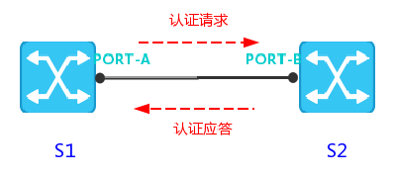
图7.1 认证基本流程

根据触发条件的不同又可以分为主动认证和被动认证。
主动认证，就是当环端口检测到up时，会向对端定时发送认证请求，当收到对端认证应答，则认证通过，然后发起选举；否则如果超过最大应答次数还没收到对端认证应答，则认证失败，锁定此环网端口为Blocking。
被动认证的触发依赖于对端发来的认证请求报文，并且至少还需要满足下面两个条件中的任何一个：
- 收到该认证请求报文的环端口已经被标记为认证失败。
- 收到该认证请求报文的环端口已经被标记为认证成功，但是对比发现邻居信息发 生变化。
被动认证触发后，对应的环端口会重新向对端发起新一轮认证。

7.2 选举机制
选举的目的是为了自动计算得到主节点。
类似于认证机制，根据触发条件的不同，可以分为主动认证和被动认证。
主动选举，根据节点设备的加入或移除，又进一步细分为节点++选举和节点--选举。
- 节点++选举
当环端口Up并认证通过时，如果没能触发快速成环机制，该端口就会发起节 点++选举。
- 节点--选举
当环处于Complete状态下，出现主节点退出当前环（比如主节点去环、掉电 等）；或者当环处于Failed状态下，出现任何节点退出当前环。这两种情况下， 相邻节点就会发起节点--选举。
被动选举的触发又依赖于主动选举报文，并且必须满足以下条件：收到该主动选举报文的端已经被标记为完成选举，如果收到的是节点++选举报文，还必须确保该选举报文的发起方不是邻居节点设备。

设备在发起选举报文前，会在报文中带上本身选举号BallotId（节点优先级+节点MAC）、选举端口BallotPort及选举类型BallotType，向选举端口发起选举报文。
当设备收到的选举报文的源MAC地址与设备的MAC地址不相等时，则把设备本身的BallotId与收到的选举报文中的BallotId进行比较，选举出较小的BallotId后，然后再把该BallotId以发给下一个节点继续比较；
当设备收到的选举报文的源MAC地址与设备的MAC地址相等时，则结束本次选举，并记录对应选举端口所选举出来的BallotId；若两个环网端口都发起了选举，等两个选举端口选举结束后所得BalloId中的MAC和设备本身的MAC一致，则该节点设备被指定为主节点，若只有其中一个环网端口发起选举，而选举结束所得BallotId的MAC与设备本身MAC一致，则该节点设备被指定为主节点；
无论是成环还是未成环，链路通道上都必须存有个一个主节点，选举报文的走向在成环和未成环拓扑中会有所区别，如下图
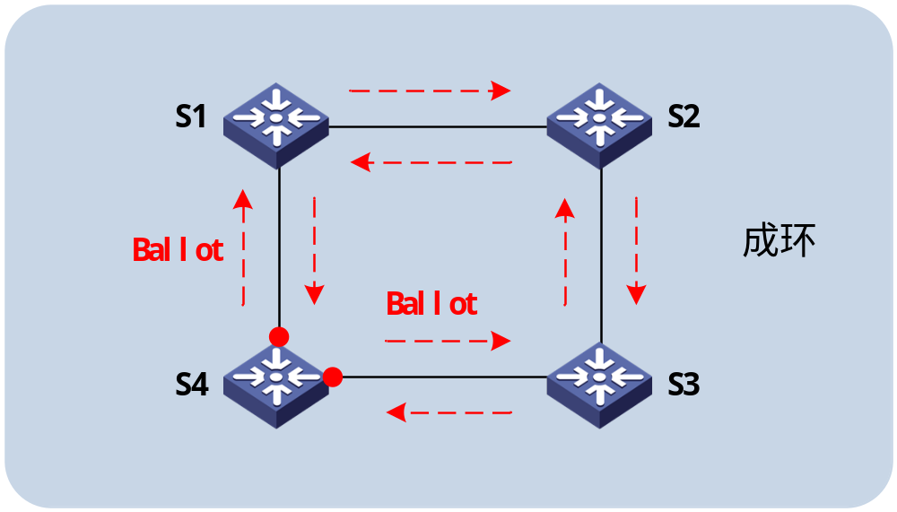
图6-1-3-1 成环时选举示意图

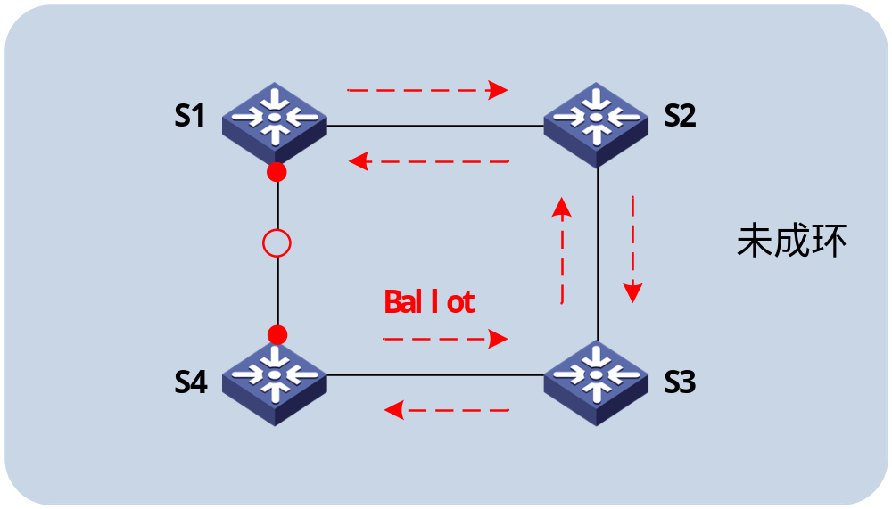
图6-1-3-2单链时选举示意图

数据原型
表5-2-3 选举消息数据结构及说明
数据原型 | 说明
typedef struct {  U8 Seqid;  U8 Port;  U8 Bid[7];  U8 Type;  } tMsgBallot; | - Seqid: 选举报文序号  - Port: 选举发起端口号  - Bid[7]: 选举ID  - Type: 选举消息类型  ACTIVE: 选举发起  FASSIVE: 被动选举  LOOPBACK: 选举返回

轮询机制
轮询机制是指OB-Ring环的主节点主动检测环网健康状态的机制。
主节点周期性地从其主端口发送Hello报文，依次经过各传输节点在环上传播。如果环路是健康的，主节点的副端口将在定时器超时前收到Hello报文，主节点将保持副端口的阻塞状态。如果环路是断裂的，主节点的副端口在定时器超时前无法收到Hello报文，

主节点将解除副端口的阻塞状态，同时发送MASTER-COMMON报文通知所有传输节点，使其更新各自的MAC表项。

数据原型
表5-2-3 Hello轮询消息数据结构及说明
数据原型 | 说明
typedef struct {  U8 Tick[4];  } tMsgHello; | - Tick: 主节点发送Hello报文时的系统Tick

断链告警
当传输节点检测到自己任何一个环网端口连接状态LinkDown时，都会立刻发送TRANSIT-LINKDOWN报文给主节点，主节点收到Link-Down报文后立刻解除其副端口的阻塞状态，并发送Common-Flush-FDB报文通知所有传输节点刷新各自的MAC表项。各节点更新表项后，数据流则切换到正常的链路上。

数据原型
表5-2-3 断链告警消息数据结构及说明
数据原型 | 说明
typedef struct {  U8 Type;  } tMsgLinkDown; | - Type: 告警类型  0: Not Flush FDB  1: Flush FDB

环网恢复
当传输节点的环网端口发生恢复时（端口LinkUp），传输节点迁移到PRE-FORWARDING状态，并阻塞刚刚恢复的端口。
环网恢复的过程是由主节点主动发起的，主节点周期性的从主端口发送HELLO报文，环网上的故障链路全部恢复后，主节点将从副端口收到自己发出的检测报文。
主节点收到自己发出的HELLO报文后，首先将状态迁移回Complete状态，阻塞副端口，然后从主端口发送COMPLETE_FLUSH_FDB报文。传输节点收到COMPLETE_FLUSH_FDB报文后，迁移回Link-Up状态，放开临时阻塞端口，并刷新FDB表。
如果不幸COMPLETE_FLUSH_FDB报文在传播过程中丢失，还有一种备份机制来实现传输节点临时阻塞端口的恢复，就是传输节点处于Preforwarding状态时如果在规定时间（由Fail定时器定义）内收不到主节点发来的COMPLETE_FLUSH_FDB报文，自行放开临时阻塞端口，恢复数据通信。

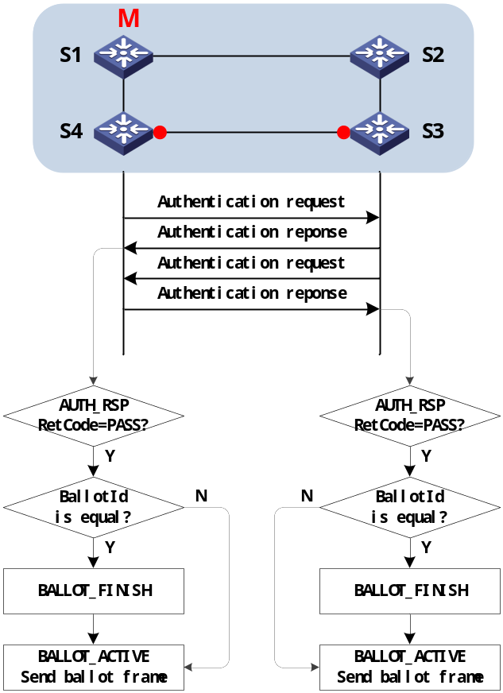

报文处理
当环网设备检测收到报文后，首先需做相应的校验，然后根据不同报文类型进行处理。
图7 报文处理总流程

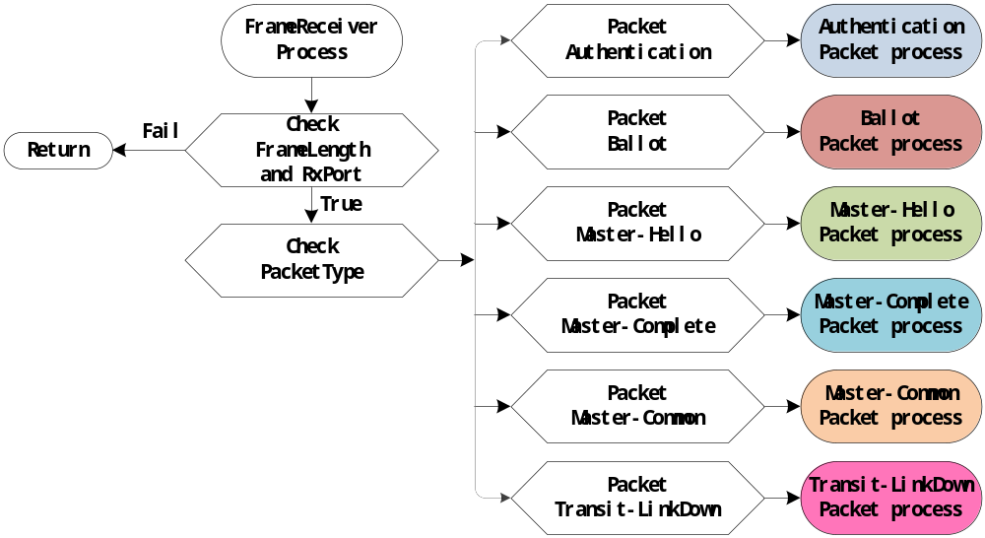

AUTHENTICATION报文处理
图7-1-1 认证报文处理流程
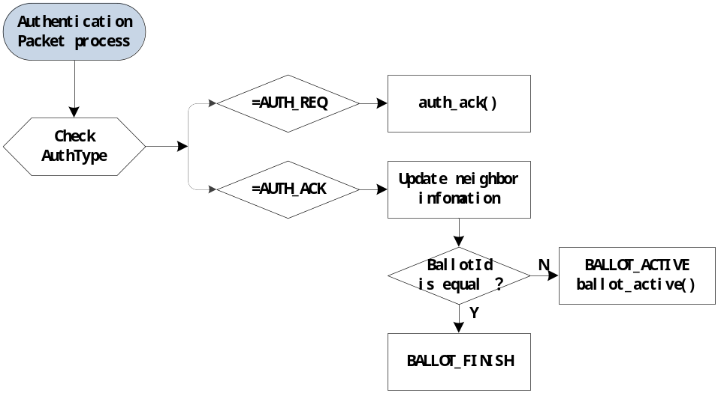

BALLOT报文处理
当设备环网端口接受到Ballot报文时，首先比较报文的源MAC地址是否与设备本身的MAC地址，按比较结果处理相应的流程：
相等则报文处理流程BallotPacketProcess1；
不等则根据不同的BallotType，走不同处理流程；
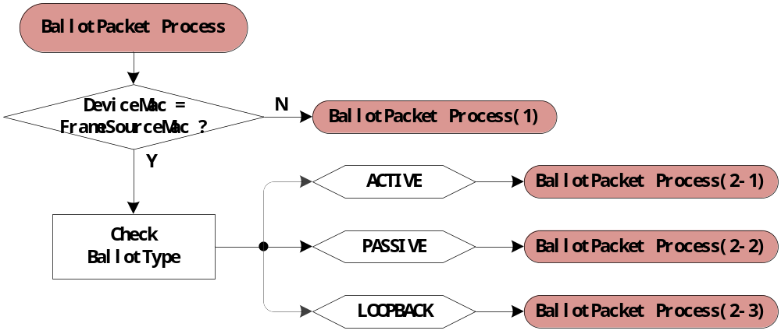

- 当接受到报文的BallotType=ACTIVE时，处理流程如下：

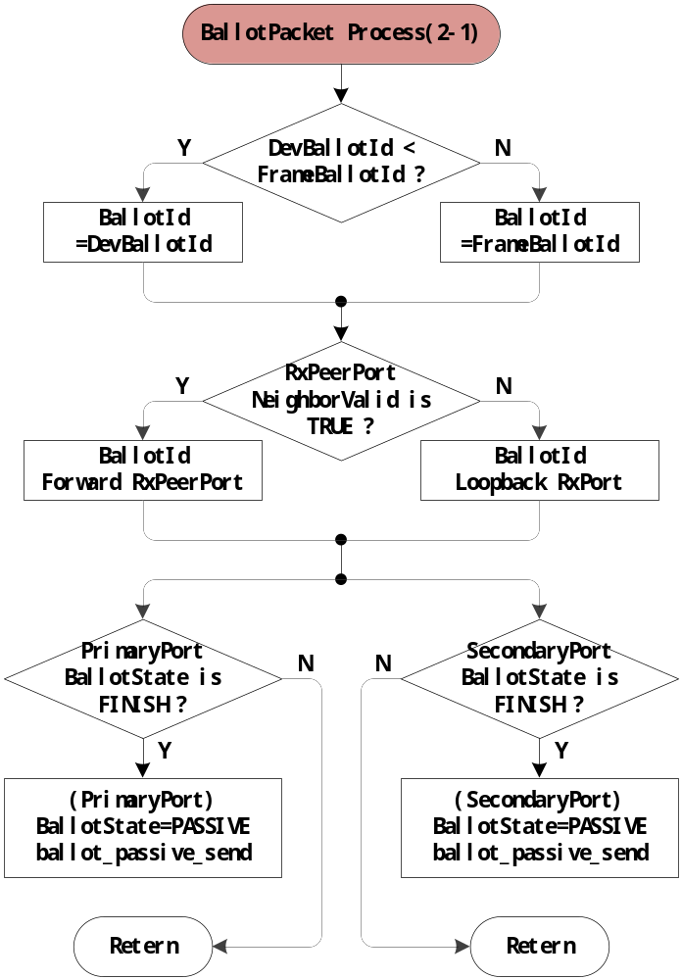

- 当接受到报文的BallotType=PASSIVE时，处理流程如下：
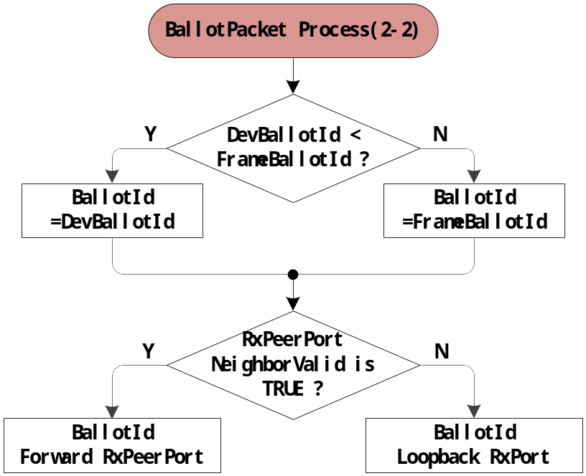

- 当接受到报文的BallotType=PASSIVE时，处理流程如下：
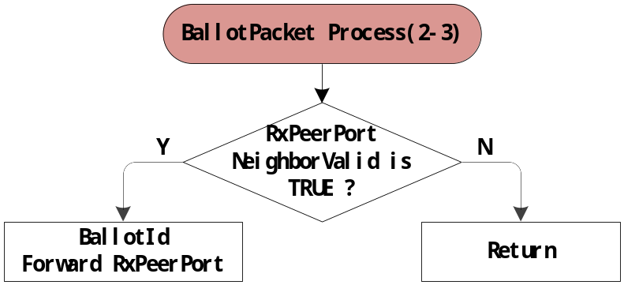

TRANSIT-LINKDOWN报文处理

MASTER-HELLO报文处理

MASTER-COMPLETE报文处理

MASTER-COMMON报文处理

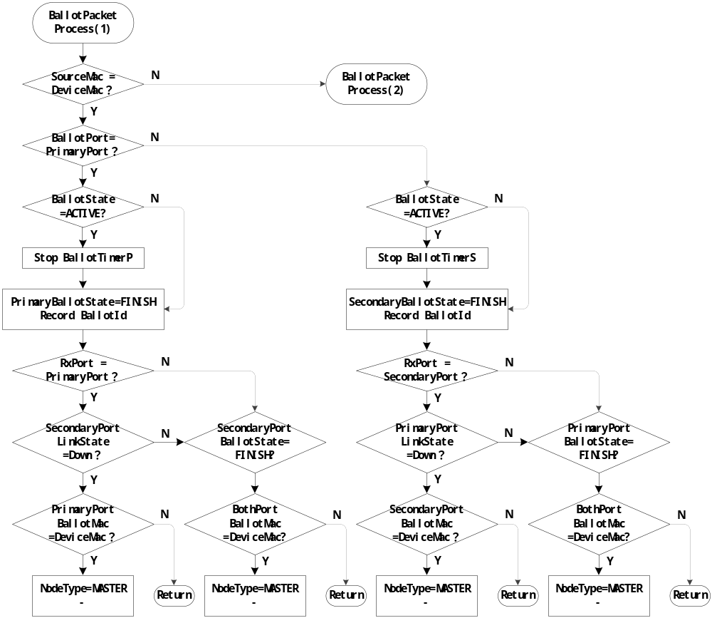
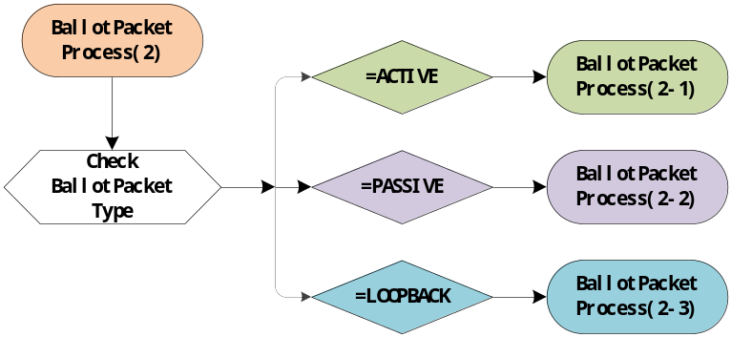
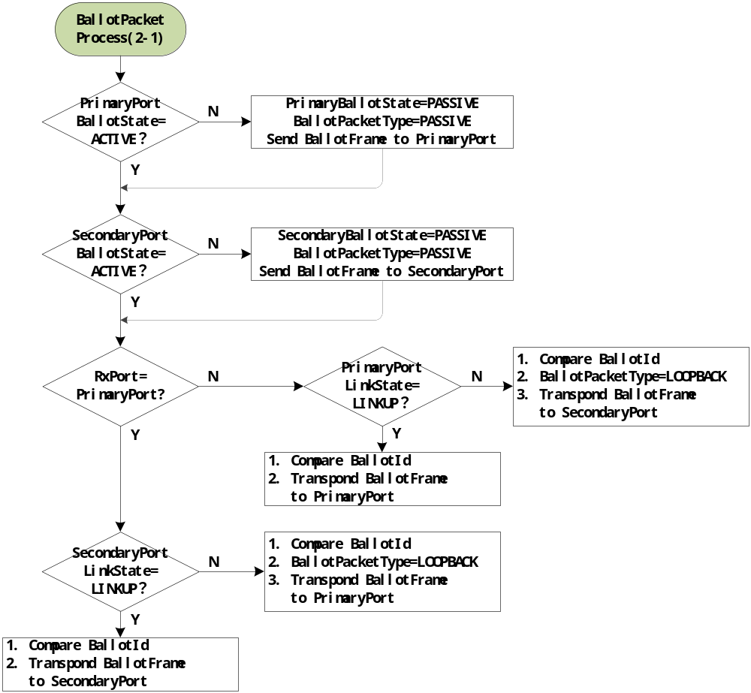

拓扑变化
下面以环网状态从健康→故障→健康的变化过程为线索，来描述OB-Ring协议的运行细节和拓扑收敛过程。

健康状态
当整个环网上所有链路都处于UP状态时，以太网环处于健康状态，主节点的状态反映整个环网的健康状态。环网处于健康状态时，为了防止其上的数据报文形成广播环路，主节点阻塞其副端口。主节点从其主端口周期性的发送HELLO报文，依次经过各传输节点，最后从主节点副端口回到主节点。

链路故障
当传输节点的环网端口发生链路DOWN时，该节点将从与故障端口配对的状态为UP的环网端口发送LINK-DOWN报文通知主节点。主节点收到LINK-DOWN报文后，立即将状态切换到Failed状态，放开副端口。由于网络拓扑发生改变，以免报文定向错误，主节点还需要刷新FDB表，并从主端口发送COMMON-FLUSH-FDB报文通知所有传输节点刷新FDB。

故障恢复
当传输节点的环网端口端口发生恢复时，传输节点迁移到Preforwarding状态，并阻塞刚刚恢复的端口。
环网恢复的过程是由主节点主动发起的，主节点周期性的从主端口发送HELLO报文，环网上的故障链路全部恢复后，主节点将从副端口收到自己发出的检测报文。
主节点收到自己发出的HELLO报文后，首先将状态迁移回Complete状态，阻塞副端口，然后从主端口发送COMPLETE_FLUSH_FDB报文。传输节点收到COMPLETE_FLUSH_FDB报文后，迁移回Link-Up状态，放开临时阻塞端口，并刷新FDB表。
如果不幸COMPLETE_FLUSH_FDB报文在传播过程中丢失，还有一种备份机制来实现传输节点临时阻塞端口的恢复，就是传输节点处于Preforwarding状态时如果在规定时间（由Fail定时器定义）内收不到主节点发来的COMPLETE_FLUSH_FDB报文，自行放开临时阻塞端口，恢复数据通信。

